linux开放端口教程

# 真正生产上实际用过的

直接编辑/etc/sysconfig/iptables文件

1.编辑/etc/sysconfig/iptables文件：vi /etc/sysconfig/iptables

加入内容并保存：-A INPUT -m state --state NEW -m tcp -p tcp --dport 80 -j ACCEPT

 2.重启服务：/etc/init.d/iptables restart

 3.查看端口是否开放：/sbin/iptables -L -n

# 网上的图文教程

### 如何开放linux端口

[分步阅读](http://jingyan.baidu.com/album/0eb457e5e1647a03f1a90525.html)

端口，你可以想象你的云服务器是一间房子，你从房东（服务商）那边租来，你说我要接多一根水管，那是不是要在房子墙上打洞，然后屋子里面铺好管了，外面才能给你接上，那在墙上打洞就相当于你在服务器的防火墙上放开端口，然后你启动的程序端口就相当于你在屋子里铺的管。那你就可以想象如果端口全部打开是个什么情况。全部打开端口，最直接就是关闭防火墙，当然是不建议你这样操作的。

方法/步骤

1. 怎样连接linux服务器就不说了

你连上服务器以后，先查看一下你想要开放的端口是不是有程序监听了，没有的话，就检查你的程序是不是正常运行。这里以80端口为例子，图中的web程序已经运行了。

[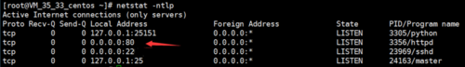](http://jingyan.baidu.com/album/0eb457e5e1647a03f1a90525.html?picindex=1)

1. 输入“vi /etc/sysconfig/iptables”,打开iptables的配置文件,输入之前按一下"i",然后添加一行"-A INPUT -m state --state NEW -m tcp -p tcp --dport 80 -j ACCEPT",添加以后按一下ESC,输入":x",回车,就保存退出了

[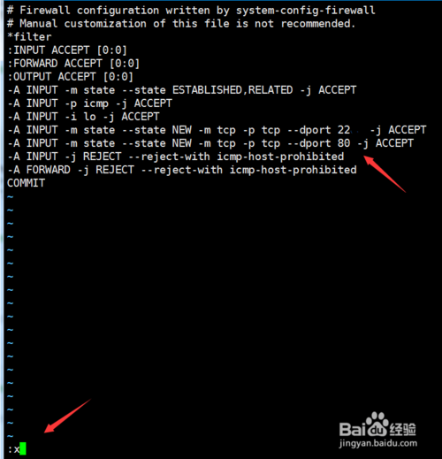](http://jingyan.baidu.com/album/0eb457e5e1647a03f1a90525.html?picindex=2)

1. 重启iptables,输入"service iptables restart",重启成功以后,输入"service iptables status"，回车,就会显示正在生效的规则

[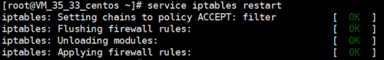](http://jingyan.baidu.com/album/0eb457e5e1647a03f1a90525.html?picindex=3)

[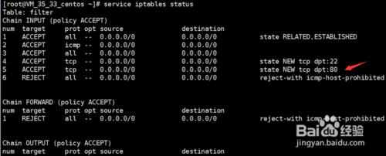](http://jingyan.baidu.com/album/0eb457e5e1647a03f1a90525.html?picindex=4)

1. 然后就可以测试是否成功了,最直接就是通过使用cmd(命令提示符)窗口,使用telnet命令进行测试,命令"telnet+空格+服务器IP+空格+80",可以连接就会直接跳转到一个空白的窗口,连不上就会卡住一段时间,然后提示错误

因为这个80端口运行的是web程序,所以通过浏览器访问可以看到默认网页

[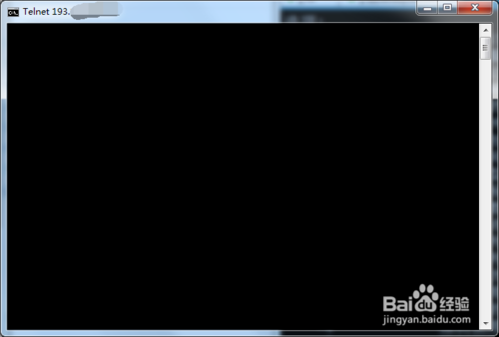](http://jingyan.baidu.com/album/0eb457e5e1647a03f1a90525.html?picindex=5)

[如何开放linux端口](http://jingyan.baidu.com/album/0eb457e5e1647a03f1a90525.html?picindex=6)

[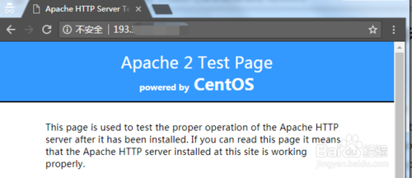](http://jingyan.baidu.com/album/0eb457e5e1647a03f1a90525.html?picindex=7)

END

经验内容仅供参考，如果您需解决具体问题(尤其法律、医学等领域)，建议您详细咨询相关领域专业人士。

[举报](javascript:void(0))作者声明：本篇经验系本人依照真实经历原创，未经许可，谢绝转载。